
Základní škola Třemošnice, okres Chrudim, Pardubický kraj
538 43 Třemošnice, Internátní 217; IČ: 70989176, tel: 469 661 719,
emaiI: zskola@tremosnice.cz, www.zs-tremosnice.cz
Registrační číslo: CZ.1.07/1.4.00/21.2459
Název: Škola pro každého – kvalita a efektivnost ve využití lidských zdrojů
Výukový materiál
VY_52_INOVACE_14_ VZNIK MINERÁLŮ
Název materiálu
(téma): VZNIK MINERÁLŮ
Sada: Přírodopis, 2. stupeň
Autor: Ing. Luděk Škrovánek
Anotace: VZNIK MINERÁLŮ
(práce s interaktivní tabulí, pracovní list)

© Výukový materiál je majetkem ZŠ Třemošnice, okres Chrudim, Pardubický kraj, 2012

Ing. Luděk Škrovánek, 3.1.2012, 9. ročník, V/2, Člověk a příroda, Přírodopis – VZNIK MINERÁLŮ, interaktivní práce

VZNIK MINERÁLŮ
= na Zemi probíhá řada procesů, při kterých minerály vznikají, přeměňují se a opět zanikají. Minerály v zemské kůře vznikají:
- krystalizací z tavenin
- z roztoků
- z plynů
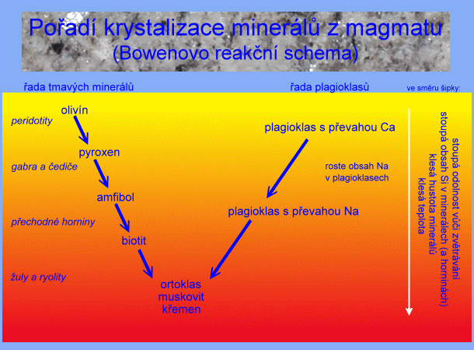Schéma popisuje posloupnost, ve které minerály krystalizují z magmatu
Všechny minerály vyvřelých (magmatických) hornin krystalizují z přírodní křemičitanové taveniny, kterou nazýváme magma.
Při snižování teploty z magmatu začínají krystalovat minerály = magma tuhne.
Pro jednotlivé minerály je charakteristický bod tuhnutí (tání). (V tomto bodě dochází ke změně kapalného skupenství v pevné.) - Nejdříve (za nejvyšších teplot) krystalují minerály s vysokým bodem tání.
- Takto krystalizuje např. magnetit, ložiska železné rudy, ortoklas, muskovit a živec, olivín nebo plagioklas.
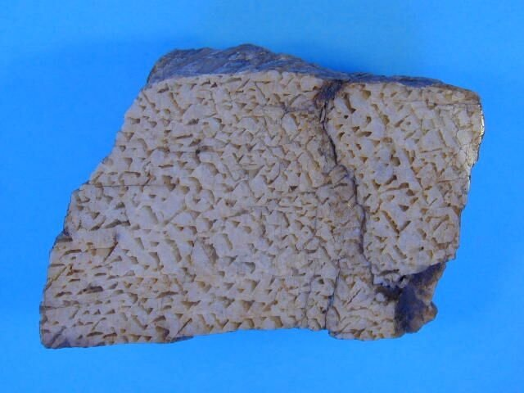Pegmatit
PEGMATIT = hrubozrnná žilná hornina, která je zdrojem minerálů – vznik krystalů: beryl, topaz, turmalín, apatit, odrůdy křemene - záhněda, růženín (drahokamové odrůdy)
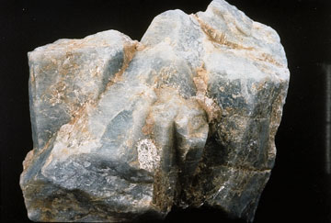 beryl (BE, Al, Si, O)
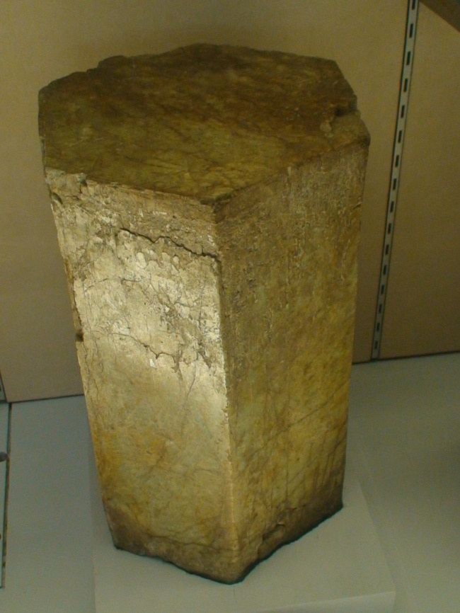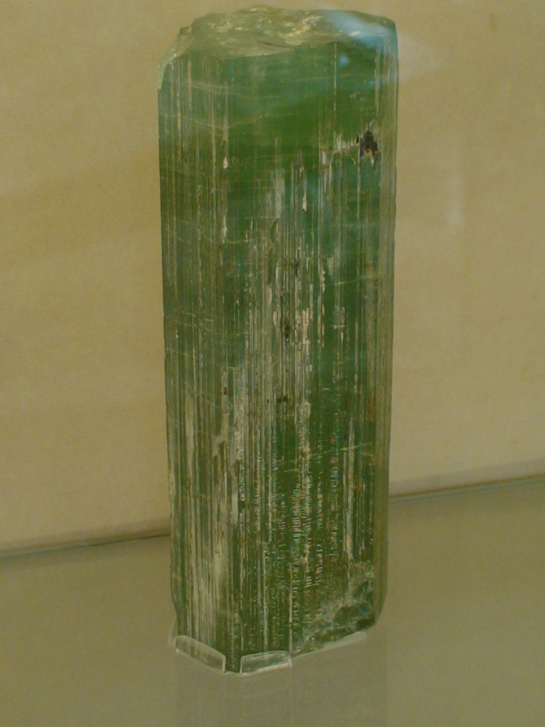
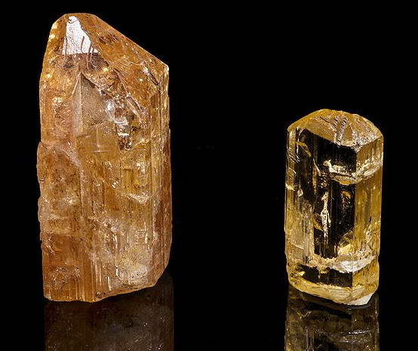
topaz
(Al, Si, F, O, H)
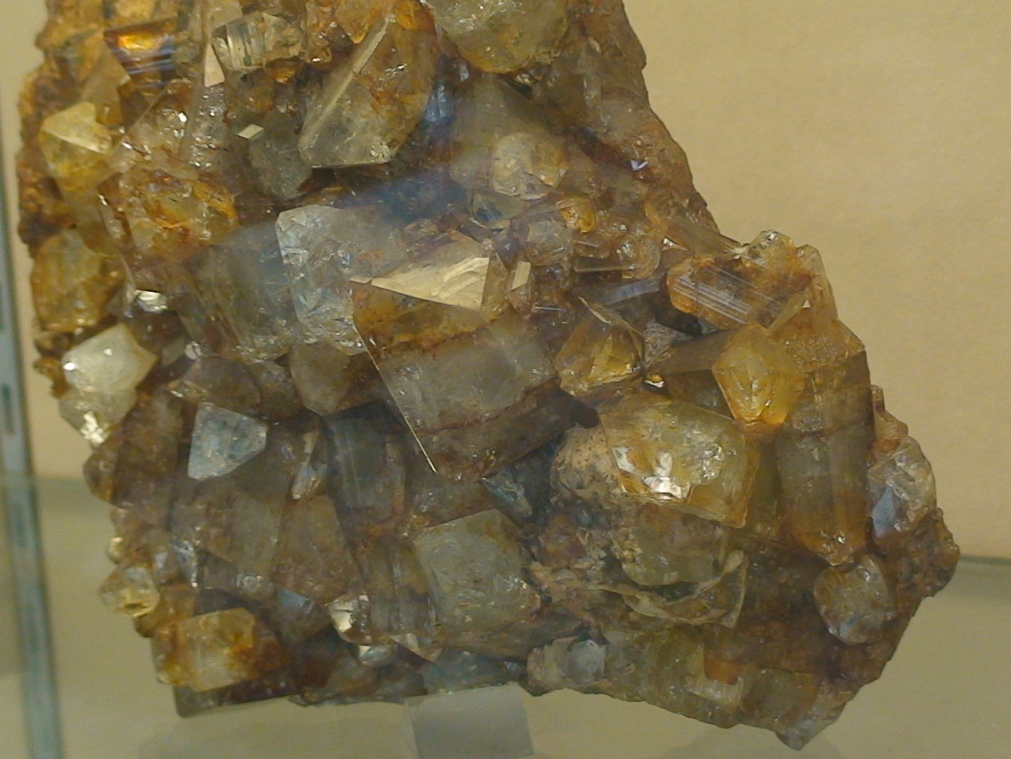
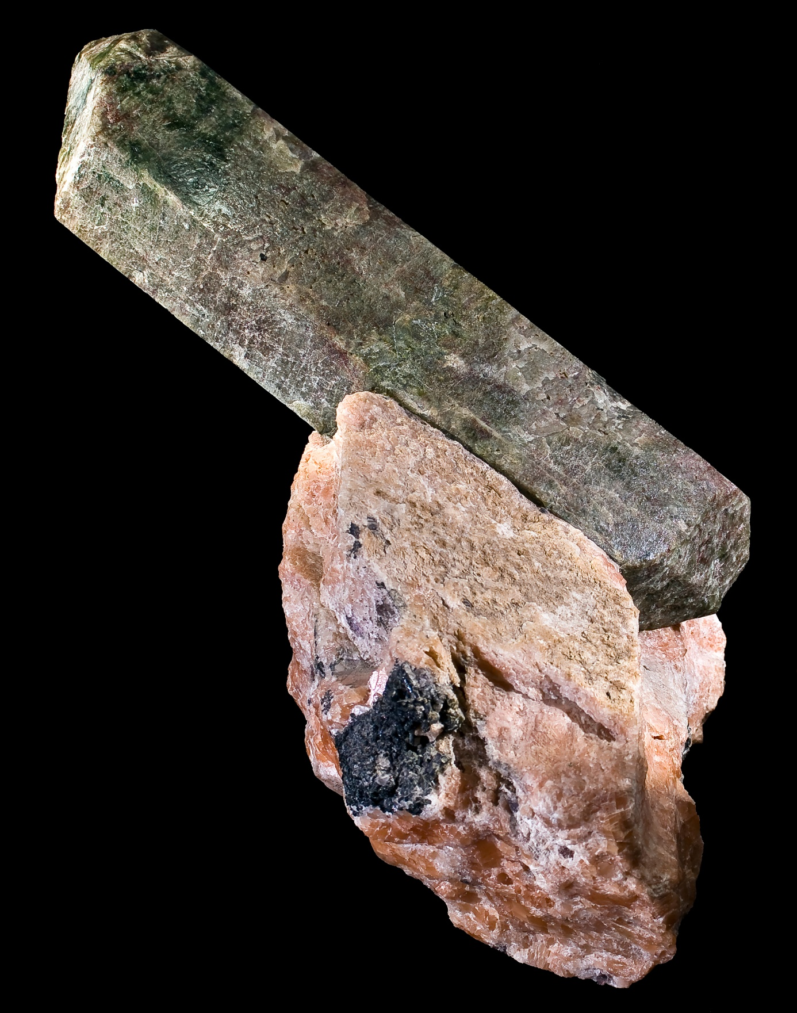apatit (Ca, P, O)
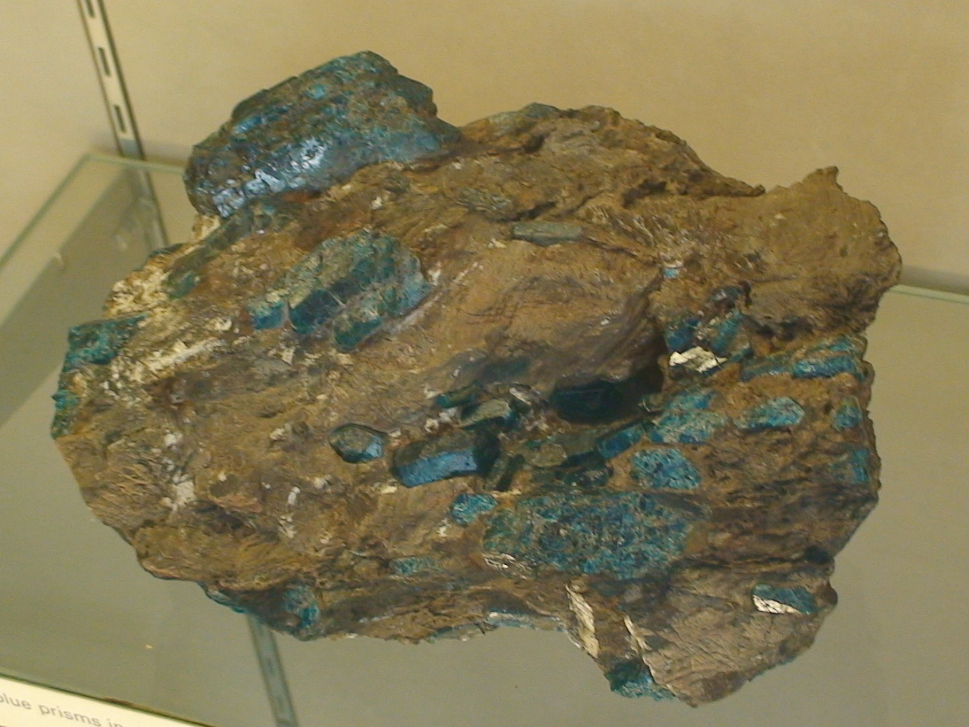
apatit
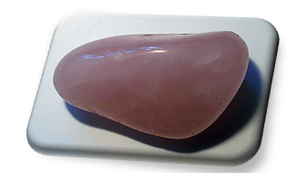růženín (Si, O)
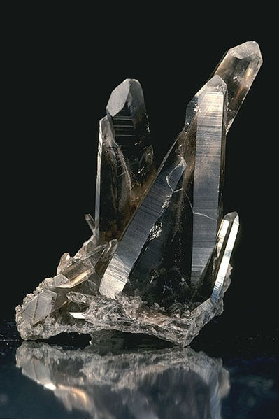 záhněda (SI, O)

ÚKOL: Následující obrázky aplikuj na uvedené příklady minerálů
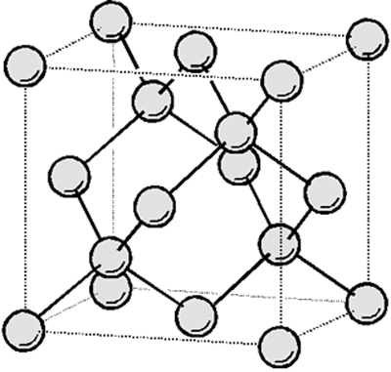
Krychlová soustava
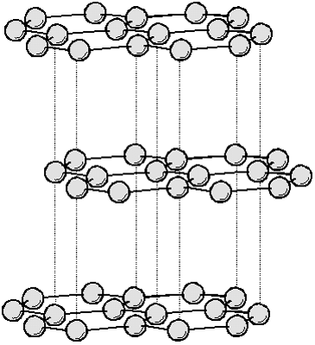
Šesterečná soustava
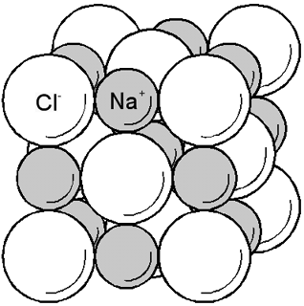
NaCl – krystalická struktura

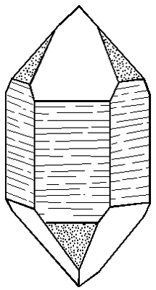
POVRCH KRYSTALOVÝCH PLOCH

http://web.natur.cuni.cz/ugmnz/mineral/tvary.html
http://web.natur.cuni.cz/ugmnz/mineral/vznik.html
http://cs.wikipedia.org/wiki/Beryl
http://cs.wikipedia.org/wiki/Topaz
http://cs.wikipedia.org/wiki/Apatit
http://cs.wikipedia.org/wiki/Z%C3%A1hn%C4%9Bda

